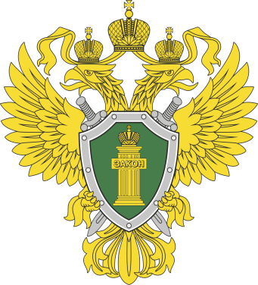Прокурор Сретенского района Забайкальского края Фролов М.Ю. разъясняет:
В соответствии с Инструкцией о порядке рассмотрения обращений и приема граждан в органах прокуратуры Российской Федерации, утвержденного Приказом Генпрокуратуры России от 30.01.2013 № 45, в органах прокуратуры рассматриваются обращения, содержащие сведения о нарушениях законодательства, охраняемых законом прав, свобод и интересов человека и гражданина, интересов общества и государства.
Обращения могут быть поданы самим гражданином, объединением граждан или юридическим лицом, которые считают свои права либо права других лиц нарушенными.

Способы подачи обращений:
- в письменной или устной форме на личном приеме;
- по почте;
- телеграфу;
- факсимильной связи;
- информационными системами общего пользования.

Подавать обращения можно на трех уровнях:
- в прокуратуру района;
- в прокуратуру субъекта РФ;
- Генеральному прокурору РФ.

В прокуратуру Сретенского района лицо вправе обратиться с заявлением через информационную сеть интернет:
- на адрес электронной почты прокуратуры Сретенского района sretensk.prokZBK@yandex.ru
- на сайт Генеральной прокуратуры РФ
- через прокуратуру Забайкальского края на адрес электронной почты prok-zbk@75.mailop.ru
- через Единый портал государственных (муниципальных) услуг.
Обращения, направляемые в форме электронного документа обязательно должны содержать фамилию, имя, отчество лица, направившего обращение, адрес электронной почты или почтовый адрес.
Обращения, содержащие аудиозаписи и (или) видеозаписи, ссылку (гиперссылку) на контент интернет-сайтов, являющихся хранилищем файлов аудиозаписи и видеозаписей, иных информационных файлов, рассматриваются при изложении заявителем сути жалобы.

Телефон для устных обращений граждан в прокуратуру Сретенского района: +7 (30246)2-11-30 с понедельника по четверг с 8:45 до 18:00, в пятницу с 8:45 до 16:45.

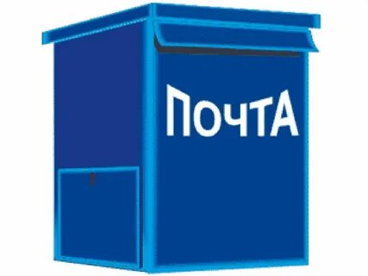
В прокуратуре Сретенского района установлен ящик для обращений, в который можно поместить соответствующее письменное обращение.

Требования к письменному обращению:
- наименование органа, в который направляется обращение, либо фамилию, имя, отчество соответствующего должностного лица, либо его должность;
- фамилию, имя, отчество гражданина, направившего обращение;
- почтовый адрес, по которому должен быть направлен ответ;
- изложение существа вопроса;
- личную подпись подавшего;
- дату подачи обращения.
Обращение должно быть изложено на русском языке в разборчивом виде.

Обращаем Ваше внимание на недопустимость злоупотребления правом на обращение в государственные органы и возможность привлечения к установленной законом ответственности в этой сфере общественных отношений. В случае указания в обращении заведомо ложных сведений расходы, понесенные в связи с его рассмотрением, могут быть взысканы с заявителя в соответствии со ст. ч. 2 ст. 14 Федерального закона от 02.05.2006 № 59-ФЗ «О порядке рассмотрения обращений граждан Российской Федерации».

